¡Invitación especial para nuestros pequeños ciclistas!
Estimadas familias de primer grado:
Tenemos una excelente noticia para compartir con ustedes. Hemos sido invitados a participar en un evento muy especial para conmemorar el Día Nacional de la Seguridad Vial, que se realizará el próximo Martes, 10 de junio en la Plaza Aberastain (ubicada en Caseros entre Rivadavia y Mitre).
Esta invitación nos llega desde la Dirección de ECO- Área de Higiene y Seguridad, y gracias al convenio con BICI ESCUELAS ARGENTINAS, nuestros niños tendrán la oportunidad de disfrutar de una experiencia única. Se realizarán prácticas de bicicletas dentro de un circuito vial diseñado especialmente para ellos. El objetivo de esta jornada es doble: por un lado, fomentar el uso de la bicicleta de forma divertida y segura; y por otro, que nuestros hijos aprendan de forma práctica sobre la seguridad vial y las normas de tránsito que todos debemos respetar como ciudadanos.
Para que esta experiencia sea enriquecedora y segura, cada alumno deberá asistir acompañado de un adulto responsable.

Detalles de la jornada:

Día: Martes, 10 de junio
Lugar del evento: Plaza Aberastain (Caseros entre Rivadavia y Mitre)
Punto de encuentro y concentración: Frente a la Iglesia de La Merced
Hora de concentración: 9:00 horas
Hora de finalización: 11:20 horas aproximadamente.
Les pedimos encarecidamente puntualidad para poder aprovechar al máximo la actividad. También les solicitamos que los niños y adultos asistan con ropa cómoda y, si lo desean, traigan una merienda para compartir y hacer de este momento una convivencia aún más agradable.
¡Estamos seguros de que será una jornada memorable y de gran aprendizaje para todos!
¡Los esperamos!
También les compartimos esta información para que charlen en familia sobre las normas a tener en cuenta cuando circulo en bicicleta.

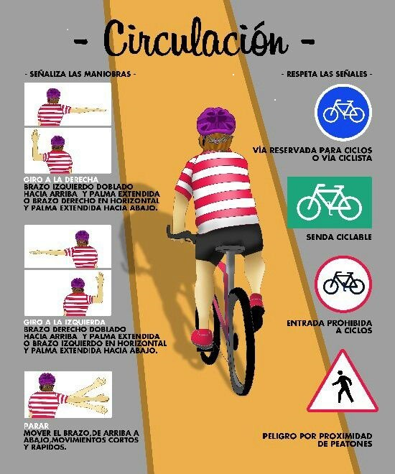

Atentamente, Seños de primer grado.

